“AFA”
Rešitev za slepe in slabovidne na bankomatih
UPORABNIŠKI PRIROČNIK

Kazalo

Kazalo 1
1. Uvod 4
2. Podprte transakcije 4
3. Zvočno vodenje 4
3.1. Veriženje transakcij 5
3.2. Uporaba čitalca kartic 5
4. Mapiranje tipk na tipkovnico (EPP) 6
4.1. Izbira jezika 7
4.2. Vnos PIN kode 7
4.3. Izbira transakcije 7
4.4. Vnos zneska dviga (on-us kartice / NLB komitenti) 7
4.5. Vnos zneska dviga (off-us kartice / nekomitenti NLB) 7
4.6. Funkcijske tipke na tipkovnici 8
4.7. Ostali izbirni in vnosni ekrani 8
4.8. Transakcije, ki niso zvočno podprte 9

Uvod

AFA rešitev za slepe in slabovidne je zasnovana na normalnem delovanju bankomata. Torej večina funkcionalnosti ostaja enakih, z nekaj izjemami. Podprt je TTS engine, ki uporabniku prebere določen tekst glede na vsebino ekrana. Za govorno vodenje je podprt eBralec z glasom Renato.

Podprte transakcije

Z govornim vodenjem sta podprti transakciji:
- Dvig gotovine
- Informacija o stanju

Zvočno vodenje

Zvočno vodenje se vklopi s priključitvijo slušalk v vhod za slušalke (3,5 mm stereo vhod). Vhod za slušalke se nahaja pod čitalcem kartice, običajno desno v bližini reže za izdajo bankovcev. Hitrost branja je nastavljena na 100 %, glasnost privzeto na 50 % in je nastavljiva s tipko ob vhodu za slušalke, v korakih po 10 %. Modul za priklop slušalk je označen z izbočenim znakom za slušalko (levo) in glasnost (desno) kot je prikazano na sliki 1.

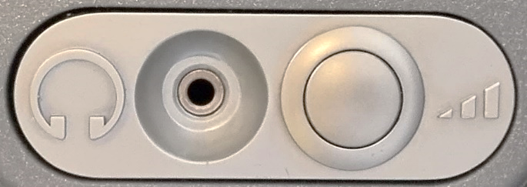
Slika 1: Vhod za slušalke
Vsako zvočno navodilo se ponovi 2-krat, potem bankomat čaka na izbiro uporabnika. Sprožitev ponovnega branja zvočnega navodila v tekoči transakciji ni mogoča. Za ponovitev zvočnih navodil je potrebno odstraniti slušalke in jih ponovno priklopiti ter transakcijo pričeti od začetka. Prav tako je potrebno v primeru izbire nove transakcije izvesti izklop in ponovni vklop slušalk, da se aktivira zvočno vodenje. V praksi npr. to pomeni, da se po zaključku dviga stranka odloči izvesti še vpogled v stanje. Ker je to nova transakcija, je potrebno za zvočno vodenje le tega ponovno sprožiti, kar se izvede s ponovnim vklopom slušalk. V primeru veriženja transakcij se zvočno vodenje ohrani do zaključka veriženih transakcij. Postopek je opisan v nadaljevanju.

Veriženje transakcij

Ob poteku veriženja transakcij je zvočno vodenje ves čas prisotno v okviru podprtih transakcij. Prav tako tudi v okviru nepodprtih, le da v tem primeru po postopku opisanem v poglavju 4.8. (Transakcije, ki niso zvočno podprte). Po zaključku zadnje transakcije oz. v primeru, ko bankomat vrne kartico, je potrebno ob prevzemu kartice odstraniti tudi slušalke iz vhoda za slušalke, saj v nasprotnem primeru bankomat naslednje transakcije ne bo pričel z zvočnim vodenjem.
Pomembno: Če verižimo podprte transakcije v zaporedju informacija o stanju in za tem dvig, je potrebno po končanem dvigu slušalke odstraniti (tudi v primeru, ko bi potem uporabnik želel narediti še en dvig jih je potrebno odklopiti in ponovno priklopiti). V nasprotnem primeru v nadaljevanju bankomat ne bo v načinu zvočnega vodenja.

Uporaba čitalca kartic

Rešitev deluje neodvisno od uporabljenega načina branja kartice in omogoča oba načina: brezstični čitalec (pri bankomatih, ki to tehnično podpirajo) ali klasična vstavitev kartice v čitalec. Priporočena je uporaba klasičnega čitalca kartic, kjer je začetek in konec transakcije (in s tem tudi veriženje transakcij) determiniran z vstavitvijo (začetek) in odvzemom kartice (konec) iz čitalca.

Mapiranje tipk na tipkovnico (EPP)

Podpora za slepe in slabovidne deluje na način, da se izbor funkcij podprtih transakcij, ki jih stranka običajno izbere na dinamičnem zaslonu na dotik ali preko FDK tipk ob zaslonu, izvede na tipkovnici za vnos PIN-a (slika 2). Možnost izbire na zaslonu na dotik ali FDK tipk se v primeru glasovnega vodenja ohrani, tako da je možen tudi običajni izbor preko zaslona. Mapiranje izbire se izvede na način opisan v nadaljevanju.
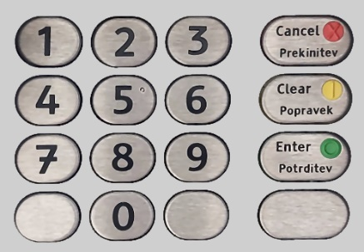
Slika 2: PINPAD tipkovnica (EPP)
V primeru ekranov, ki imajo izbiro v obeh stolpcih, številčimo izbire po spodnjem razporedu. Uporabljamo tipke 1, 2, 3, 4, 6, 7, 8, 9. Tipka 5 je označena s piko in je pri izbirah namenjena orientaciji. Uporablja se le v primeru vnosa zneska in PIN številke.
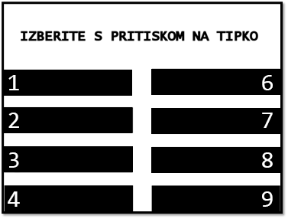
V primeru kjer izbir v levem stolpcu ni, desni stolpec številčimo z 1, 2, 3, 4 po spodnjem razporedu.
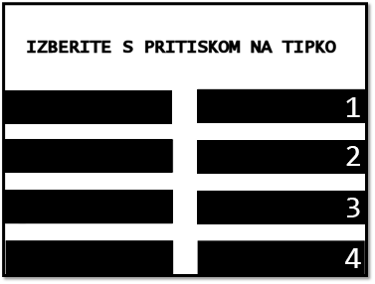

Izbira jezika
- Izbira jezika je potrebna v primeru, ko gre za kartico tujega izdajatelja
  - 1: slovenščina
- Ostali jeziki niso podprti

Vnos PIN kode
- Številčnica na tipkovnici

Izbira transakcije
- 1: dvig gotovine
- 2: informacija o stanju

Vnos zneska dviga (on-us kartice / NLB komitenti)
- 1: 10 €
- 2: 20 €
- 3: 30 €
- 4: 50 €
- 6: 70 €
- 7: 100 €
- 8: 150 €
- 9: ostalo (in nato uporaba tipkovnice za vnos zneska)

Vnos zneska dviga (off-us kartice / nekomitenti NLB)
- 1: 40 €
- 2: 80 €
- 3: 150 €
- 4: 400 €

Funkcijske tipke na tipkovnici
- Tipke "Prekinitev", "Popravek", "Potrditev" ohranijo enako funkcionalnost kot doslej.

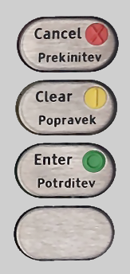

Ostali izbirni in vnosni ekrani

- V primeru izbire med "DA" in "NE" oz. potrditvijo in zavrnitvijo oz. prekinitvijo se uporabi tipki 1 (DA) in 2 (NE).
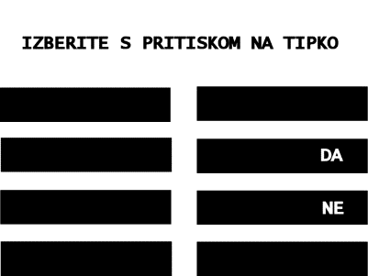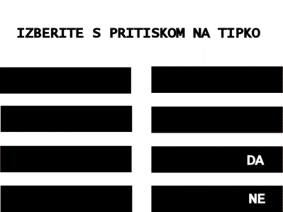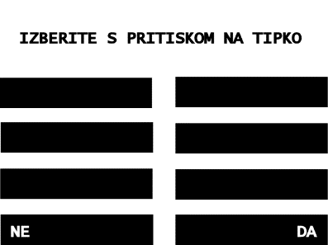
- V ostalih primerih se izbire v primeru zaporednih izbir na ekranu mapirajo po vrsti: 1, 2, 3, 4, 6, 7, 8, 9.
* Tipka "5" se ne uporablja kot izbirna oz. navigacijska tipka. (Za vnos zneskov to seveda ne velja.)

Transakcije, ki niso zvočno podprte

Tudi v načinu delovanja bankomata z zvočnim vodenjem je še vedno mogoče uporabljati bankomat na običajen način, kot takrat ko zvočno vodenje ni vključeno. Prisotnost zvočnega vodenja pri podprtih transakcijah oz. odsotnost zvočnega vodenja pri nepodprtih ne vplivata na sam potek transakcij in vsebino prikazanih ekranov.

V primeru, ko je bankomat v načinu delovanja z zvočnim vodenjem in uporabnik preko zaslona na dotik ali FDK tipk izbere transakcijo, ki ni zvočno podprta, je prvo sporočilo "Izbrali ste transakcijo <X>, ki ni zvočno podprta.". Nadaljnji potek v izbrani transakciji/funkciji ni zvočno podprt, vendar je mogoč z običajnim vnosom preko zaslona na dotik ali FDK tipk ob zaslonu kot takrat, ko zvočno vodenje ni vključeno. Izbor opcij na tipkovnici za vnos PIN-a, kot opisano zgoraj, v tem primeru ni omogočen.

